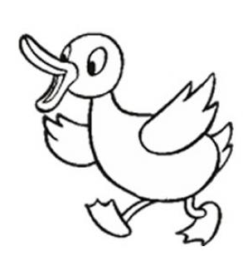



 |  |  |  |  |  | 

…………………………
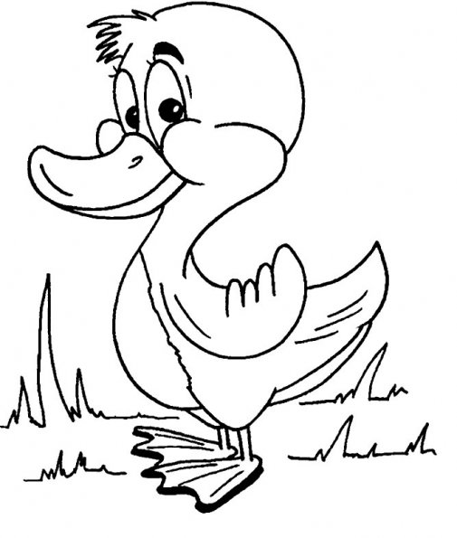
…………………………

…………………………

…………………………

…………………………

…………………………

…………………………









lundi

jeudi

mardi

samedi





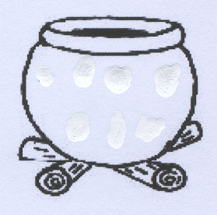




m




m

